Escola Municipal de Educação Básica Augustinho Marcon.
Catanduvas, março de 2021.
Diretora: Tatiana Bittencourt Menegat.
Assessora Técnica Pedagógica: Maristela Apª. Borella Baraúna.
Assessora Técnica Administrativa: Margarete Petter Dutra.
Professora: Ana Paula Fernandes.
Aluno(a): _____________________________________________
Turma: 2º ano.

SEQUÊNCIA DIDÁTICA – AULA 05 REMOTA - 22 A 26 DE MARÇO DE 2021.

MINI TEXTOS (ALFABETIZAÇÃO DIVERTIDA)

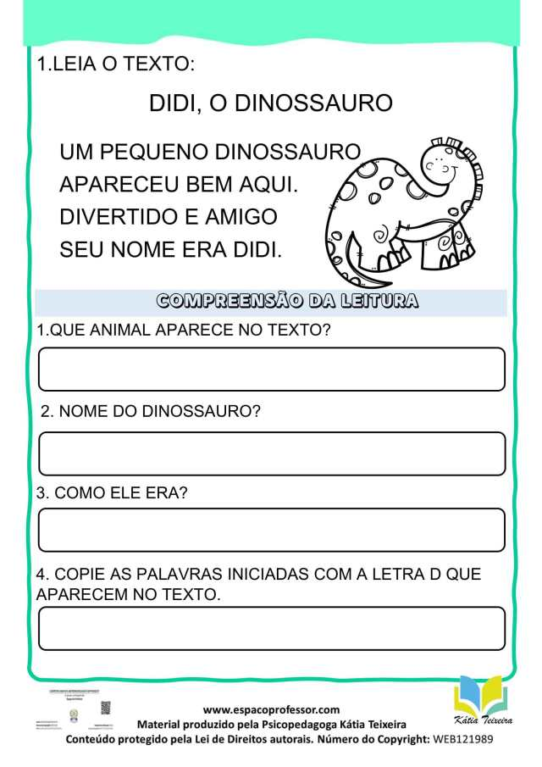

5- CIRCULE DE VERMELHO O NOME DO ANIMAL QUE APARECE NO TEXTO.
6- CIRCULE DE VERDE AS PALAVRAS QUE RIMAM.

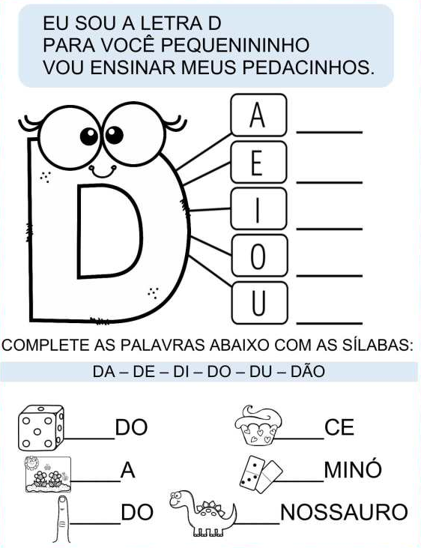

7-
8-

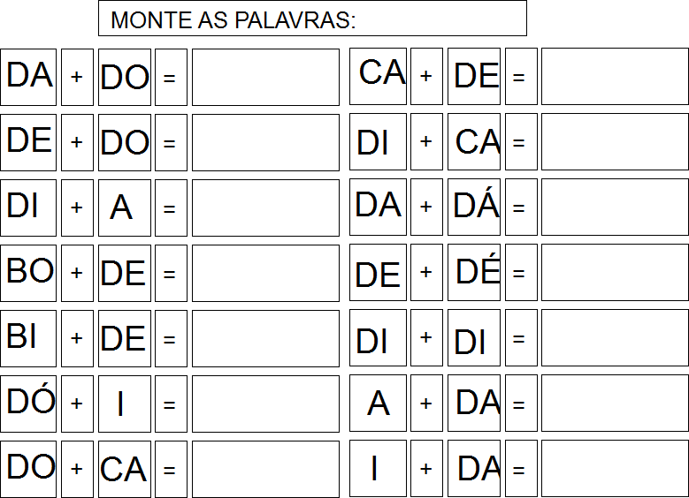

9- ESCREVA 12 PALAVRAS INICIADAS COM A LETRA D:
10-
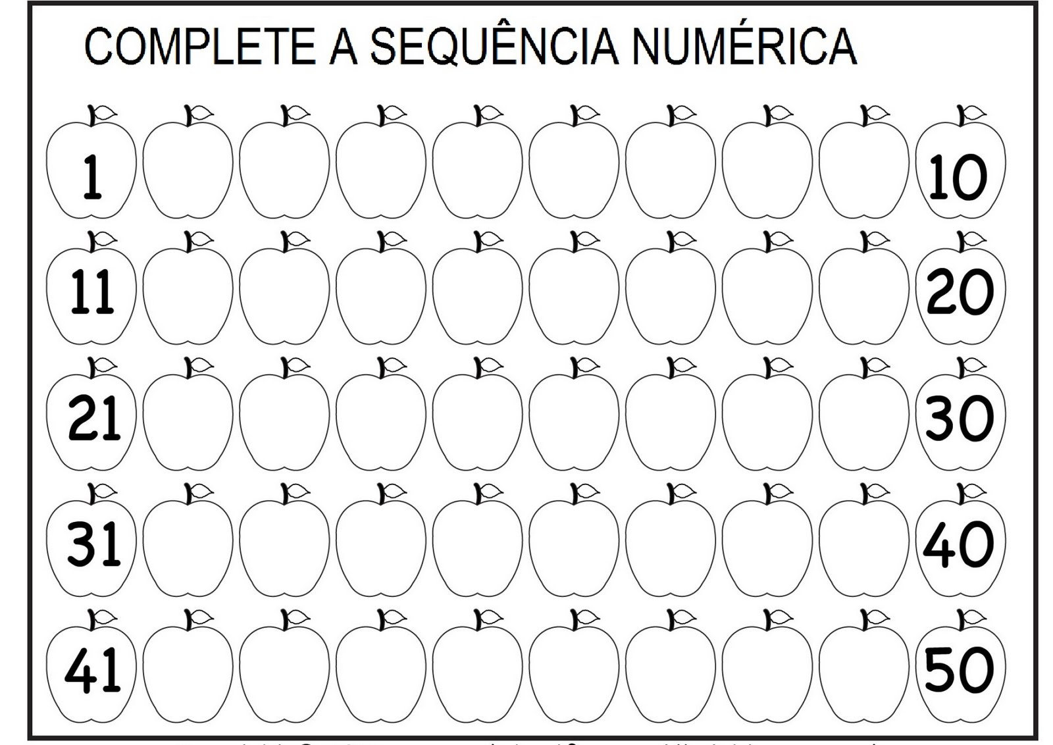
11-
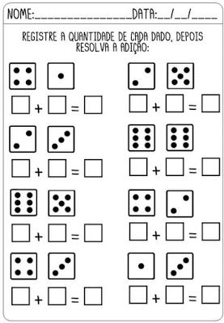
12-
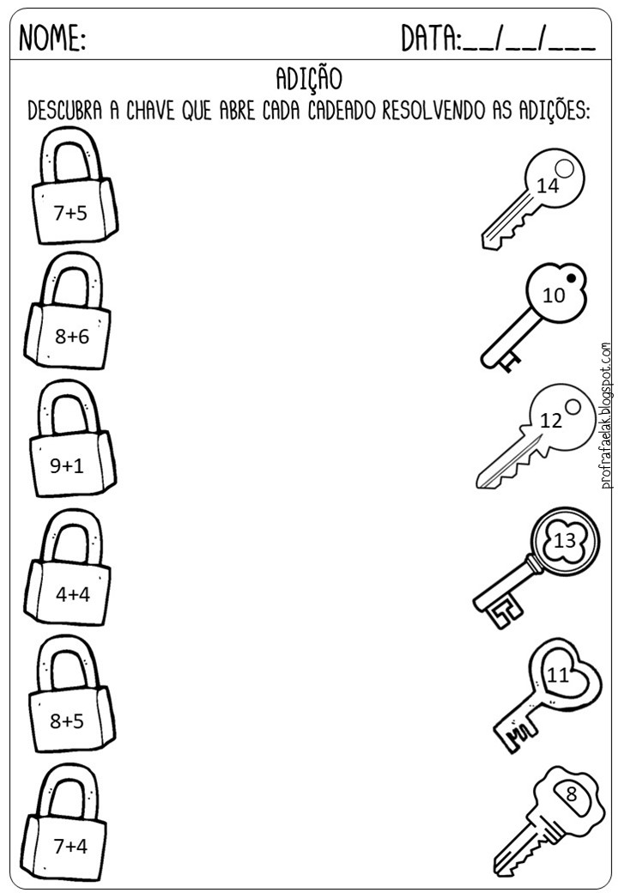
13- COM ATENÇÃO RESOLVA OS PROBLEMAS DE SUBTRAÇÃO!!!
